

**Alicia Beltrán .C**

**Katherine Espíndola .B**

**Cristhian Camilo .G**

**Juan Pablo Rodríguez .M**

Software Requirement Specification – **SRS**

Versión 0.4

**8 de Octubre de 2012**

# Página de Firma

|  |  |
| --- | --- |
|  | Macintosh HD:Users:aliceresponde:Desktop:Firmas Digitalizadas:Firma Kathe.png |
| **Ingeniero Miguel Eduardo Torres**  **Cliente** | **Katherine Espíndola Buitrago**  **Gerente, Analista y Gestión**  **Arquitectura** |
| Macintosh HD:Users:aliceresponde:Desktop:Firmas Digitalizadas:Firma Alicia.png | Macintosh HD:Users:aliceresponde:Desktop:Firmas Digitalizadas:Firma Cristhian Camilo.png |
| **Alicia Beltrán Castañeda**  **Administración de Riesgos**  **Directora de Documentación** | **Cristhian Camilo Gómez**  **Director Desarrollo e Implementación** |
| Macintosh HD:Users:aliceresponde:Desktop:Firmas Digitalizadas:Firma Juan Pablo.png |  |
| **Juan Pablo Rodríguez**  **Director de Calidad**  **Administración de configuración y pruebas** |  |

Tabla 1: Firmas de los integrantes de FifthFloorCorp y el cliente.

# Historial de Cambios

|  |  |  |  |
| --- | --- | --- | --- |
| VERSION | FECHA | REALIZADO POR | ADICIONES O MODIFICACIONES |
| 0.1 | 30/09/12 | Alicia Beltrán | Creación de estructura del SRS (Secciones) |
| 0.2 | 01/10/12 | Juan Pablo Rodríguez Montoya | Formato |
| 0.3 | 14/10/12 | Alicia Beltrán | Requerimientos específicos ; Descripción General; Elaboración de Diagramas de Flujo |
| 0.4 | 14/10/12 | Juan Pablo Rodríguez Montoya | Propósito, Alcance, Definiciones, Restricciones, Suposiciones y dependencias. | |
| 0.5 | 15/10/12 | Katherine Espíndola | Elaboración de requerimientos | |
| 0.6 | 15/10/12 | Katherine | Refinamiento de casos de uso | |
|  |  |  |  | |

Tabla 2: Historial de Cambios

# Prefacio

Ante el proceso de elaborar un producto de software, este necesita identificar las necesidades del cliente, y establecer la funcionalidad a partir de los casos de uso. No obstante, para garantizar el éxito en la elaboración del software FifthFloorCorp ha decidido emplear la especificación de los requerimientos de software para garantizar que se entregan tanto funcionalidades pactadas con el cliente así como las características que un software de calidad debe tener.

Para un mejor desarrollo del producto de software, y comprensión de las necesidades del cliente, es necesario tener un claro manejo de los requerimientos. Ante esta necesidad, se describirá en el SRS todo el proceso asociado a los requerimientos, yendo desde su identificación y obtención hasta la creación del software que satisfaga al cliente con un producto de calidad

Contenido

Página de Firma 2

Historial de Cambios 3

Prefacio 4

Tabla de Ilustraciones 8

Tablas 9

1 Introducción 10

1.1 Propósito 10

1.2 Alcance 10

1.3 Definiciones, Acrónimos y Abreviatura 11

1.4 Bibliografía 11

1.5 Resumen 12

2 Descripción Global 12

2.1 Perspectiva del Producto 12

2.1.1 Interfaces con el sistema 12

2.1.2 Interfaces con el usuario 12

2.1.3 Interfaces con el hardware 13

2.1.4 Interfaces con el software 13

2.1.5 Interfaces de comunicación 14

2.1.6 Restricciones del Sistema 14

2.1.7 Operaciones 14

2.1.8 Requerimientos de Adaptación del Sitio 14

2.2 Funciones del Producto 14

2.3 Características del Usuario 14

2.4 Restricciones 15

2.5 Suposiciones y dependencias 16

2.6 Distribución de Requerimientos 17

3 Elaboración de Requerimientos 17

3.1 Identificación de Reglas de Juego 19

3.2 Modelo del Dominio 19

3.3 Elaboración de Diagramas de Flujo 19

3.3.1 Realizar una sugerencia 19

3.3.2 Realizar acusación 20

3.3.3 Moverse en el tablero de juego 21

3.3.4 Ingresar a habitación 22

3.3.5 Lanzar dados 23

3.4 Refinamiento de Casos de Uso 24

3.5 Obtención de Requerimientos Funcionales 25

3.6 Obtención de Requerimientos No Funcionales 25

3.7 Clasificación de Requerimientos 25

3.8 Especificación de Requerimientos 26

3.9 Priorización de Requerimientos 29

3.10 Validación de Requerimientos 29

3.11 Trazabilidad de Requerimientos 29

4 Requerimientos Específicos 29

4.1 Requerimientos de Interfaces Externas 29

4.1.1 Interfaces con el Usuario 29

4.1.2 Interfaces con el Hardware 29

4.1.3 Interfaces con el Software 30

4.1.4 Interfaces con el Comunicación 30

4.2 Requerimientos Funcionales 30

4.3 Requerimientos de Desempeño 30

4.4 Requerimientos de Atributos del Sistema 30

# Tabla de Ilustraciones

Ilustración 1: Interfaces de Usuario 13

Ilustración 2: Diagrama de flujo de la Sugerencia 20

Ilustración 2: Diagrama de flujo para realizar acusación 21

Ilustración 4: Moverse en el tablero (dados) 22

Ilustración 5: Ingresar a Habitación 23

Ilustración 6: Diagrama de flujo de Lanzar dados 24

# Tablas

Tabla 1: Firmas de los integrantes de FifthFloorCorp y el cliente. 2

Tabla 2: Historial de Cambios 3

Tabla 3: Interfaces de Software 14

Tabla 4: Características de usuario 15

Tabla 5: Formato de Especificación de Requerimientos 28

# Introducción

## Propósito

Este documento tiene el propósito de describir cada uno de los requerimientos del sistema con su especificación detallada, los métodos y procesos empleados para su elaboración, con motivo a que los desarrolladores del mismo entiendan el comportamiento del sistema.

El objetivo general es especificar los requerimientos, identificando los funcionales y no funcionales en los distintos escenarios que presenta el sistema, para ejecutar correctamente las iteraciones descritas en el ciclo de vida propuesto (ver Ciclo de Vida), para la construcción de “*CLUE – Do you fear death*”.

Objetivos específicos:

* Administrar los requerimientos de software correctamente, empleando técnicas y estándares de calidad
* Distinguir y clasificar los diferentes requerimientos identificados
* Tener un control de los requerimientos obtenidos, con base al plan de control de requerimientos del documento SPMP (ver Plan de Control de Requerimientos).
* Realizar el Entrenamiento de la herramienta Enterprise (ver Tabla de Herramientas) de acuerdo al plan de entrenamiento del documento SPMP (ver Plan de Entrenamiento).
* Manejar la herramienta Enterprise para el manejo de requerimientos.
* Utilizar el método………………. Para realizar la priorización de requerimientos.
* Identificar la dependencia de los requerimientos, para generar orden en su implementación.
* Por medio de la priorización determinar que requerimiento es el que tiene más relevancia.
* Tener conocimiento del estado del requerimiento.

## Alcance

Este documento esta soportado por los planes propuestos en el documento principal SPMP, en el cual se especifica el control y el manejo que se debe tener con la actividad que involucra los requerimientos.

Con el documento SRS se llegara a las siguientes características:

* Especificación de las características de los usuarios del sistema.
* Especificación de los requerimientos del sistema.
* Modelos de dependencias de los requerimientos.
* Especificación del método utilizado para priorizar requerimientos.
* Especificación del método utilizado para la recolección de requerimientos.
* Especificación de la herramienta utilizada para el control y el manejo de requerimientos.

Como el documento se centra en los requerimientos del sistema, se tienen las siguientes características específicas:

* Especificación de requerimientos.
* Priorización de requerimientos.
* Dependencia de requerimientos.

Especificación de la relación de los requerimientos con los casos de uso.

## Definiciones, Acrónimos y Abreviatura

Para la definición de los conceptos utilizados se tiene un documento de Definiciones, acrónimos y abreviaturas (ver Documento Definiciones, acrónimos y abreviaturas) en el cual se encuentran almacenadas todos estos conceptos y sus definiciones. Sin embargo se cuenta con un Diccionario de datos (ver Diccionario de datos) donde especifica datos que se utilizan en el sistema.

## Bibliografía

|  |  |
| --- | --- |
| [1] | A. Tanenbaum, Redes de computadora, 4 ed., Prentice Hall, 2003. |
| [2] | D. Comer, TCP/IP, Prentice Hall, 1996. |
| [3] | E. Ruiz, «Comunicaciones y redes, capa de transporte,» 2009. |
| [4] | IEEE Computer society, «IEEE Citation Reference,» 09 2009. [En línea]. Available: http://www.ieee.org/documents/ieeecitationref.pdf. [Último acceso: 10 09 2012]. |
| [5] | B. Bruegge y A. Dutoit, «Ingeniería de Software Orientado a Objetos,» de *Capitulo 12 : Modelos de ciclo de vida*. |
| [6] | Hasbro, «Reglas de Clue,» 2002. [En línea]. Available: http://www.hasbro.com/common/instruct/Clue_in_Spanish_(2002).pdf. [Último acceso: 2 Agosto 2012]. |
| [7] | I. Sommerville, Ingeniería del software, Madrid: Prentice Hall, 2005. |
| [8] | M. Torres, «Reglas de clase,» [En línea]. Available: http://sophia.javeriana.edu.co/~metorres/Materias/IngSoftware/Documentos/Reglas2012-3.pdf. [Último acceso: 27 Junio 2012]. |
| [9] | M. Torres. [En línea]. Available: http://sophia.javeriana.edu.co/~metorres/. [Último acceso: 30 Julio 2012]. |
| [10] | M. Torres , «Reglas del curos Ingeniera de Software,» 2012. |
| [11] | G. Verbinski, Dirección, *Piratas del Caribe. En el fin del mundo.* [Película]. Colombia: Walt Disney Pictures, 2007. |

## Resumen

# Descripción Global

## Perspectiva del Producto

### Interfaces con el sistema

El producto “*Clue – Do you fear death*”, es a un sistema nuevo, e independiente correspondiente a un juego digital de entretenimiento que no interactuará con otro sistema ya existente.

### Interfaces con el usuario

Son las características lógicas entre el producto y sus usuarios. Características de configuración, como el formato de la pantalla, el tamaño de la ventana, el contenido de reporte o menú, la disponibilidad de teclas programables necesarias para cumplir con los requerimientos de software.

Ilustración 1: Interfaces de Usuario

### Interfaces con el hardware

**Puertos de la capa de transporte**: la aplicación podrá emplear puertos mayores al 1024, y menores al 65000 para permitir al conexión desde el cliente al servidor.

### Interfaces con el software

|  |  |  |  |
| --- | --- | --- | --- |
| **Software** | **Descripción** | **Versión** | **Fuente** |
| **Windows 7** | Sistema operativo de Microsoft | 7 de 32 bits | http://windows.microsoft.com/en-US/windows/shop/windows-7 |
| **Photoshop Professional CS6** | Aplicación de diseño e ilustración | 13.0.1 de 64 bits | http://www.photoshop.com |
| **MicroSoft Expresion Blend 4 + Sketch Flow** | Herramienta de Microsoft para el diseño y desarrollo de aplicaciones interactivas | 4.0.20535.0 | http://expression.microsoft.com/en-US/ |
| **Unity3** | Entorno de desarrollo (c#), que facilita la construcción de video juegos 3D. | 3.5.5 | http://unity3d.com |

Tabla 3: Interfaces de Software

### Interfaces de comunicación

Se empleará el protocolo TCP/IP [1] [2] [3], el TCP es el que soporta el control de transferencia de datos de manera segura, mientras que IP permite el direccionamiento de los datos.

### Restricciones del Sistema

Servidor:

Para que el servidor pueda procesar las peticiones de red y no se vea interferida la jugabilidad en el cliente es necesario que la maquina en la cual se inicien los servicios del servidor tenga una memoria primaria de mínimo 2 GB (dos Gigabytes).

Cliente:

Para que el cliente pueda procesar las peticiones de red y mantenga su tablero actualizado sin afectar la jugabilidad del cliente, es necesario que el cliente posea una memoria primaria de mínimo 1GB (Un Gigabyte), esto con el fin de que procese de manera ágil las peticiones de red y muestre al usuario el tablero del juego en 3D (3 Dimensiones).

### Operaciones

#### Modos de Operación

**Modo Servidor:**

Este modo de la aplicación sucede cuando el usuario inicia la aplicación del servidor, configurando el puerto para que los demás clientes puedan conectarse y la cantidad máxima de conexiones que puede procesar el servidor.

**Modo Cliente *(Usuario):***

El modo cliente se adquiere cuando el usuario inicia el aplicativo, ingresa su nombre de usuario, ingresa los datos del servidor *(Dirección IP, Puerto remoto, y Alias),* y decide iniciar una conexión hacia este, ingresando en la sala de juego para que pueda iniciar la partida cuando todos los jugadores notifiquen estar listos.

#### Modos de Ejecución

En el caso de inicializar de iniciar los servicios de la aplicación servidor o cliente es necesario que la computadora tenga libre el puerto que determine el usuario, además si la maquina cuenta con un firewall interno, debe establecer una regla en este que permita las conexiones a través de este, en caso de que la maquina tenga un firewall externo, es necesario ingresar en la configuración del mismo, y permitir el acceso a través del puerto que haya determinado el cliente. Debido a la plataforma de desarrollo es necesario que se tenga instalado como mínimo el Framework de .Net (*DotNet*) en su versión 3.5 como mínimo.

Para que se pueda ejecutar de manera fluida la aplicación cliente es necesario que se tenga mínimo una tarjeta de video *(Integrada o Externa) de 512 MB* dedicados a video, es posible que con algunas tarjetas madre, se destine parte de la memoria principal al procesamiento de elementos gráficos, por lo cual podría variar los requerimientos mínimos de hardware.

### Requerimientos de Adaptación del Sitio

## Funciones del Producto

## Características del Usuario

La naturaleza del juego permite que existan dos tipos de usuario, uno que sea el usuario “jugador” y otro el usuario “servidor”, los cuales deben ser mayores de edad. A continuación se describen las características y supuestos de estos usuarios.

|  |  |  |  |
| --- | --- | --- | --- |
| **Usuario** | **Descripción** | **Características** | **Supuestos** |
| **Jugador** | Aquel usuario del juego, que puede adherirse a una partida de juego para poder jugar. | * Debe ser mayor de edad * Estar familiarizado con los juego en línea * Conocer el manejo de un equipo de cómputo que maneje Windows como sistema operativo. * Facilidad de manejo de dispositivos de entrada/salida. * Conocer el manejo del internet | * El jugador debe saber leer * Gozar de las habilidades motrices y sensoriales para manejar el equipo de cómputo. * Debe dominar el español * Conocimiento de las reglas del juego, así como de los manuales de usuario. * Debe estar conectado a internet (conexión estable). |
| **Servidor** | Aquel usuario encargado de ejecutar el servidor del juego. Permitiendo que otros usuarios jugadores bajo el rol de cliente, puedan jugar en línea. | * Debe ser mayor de edad * Estar familiarizado con los juegos en línea * Dominio de equipos de cómputo que manejen Windows como sistema operativo. * Dominio de dispositivos de entrada y salida. * Conocimiento y manejo de internet | * Poseer un equipo conectado a internet (conexión estable) * Debe saber leer * Gozar de las habilidades motrices y sensoriales para manejar el equipo de cómputo. * Conocer el rol del un servidor en el juego. |

Tabla 4: Características de usuario

## Restricciones

Para las restricciones que presenta el desarrollo de CLUE Do you fear death? se dividirán con respecto al sector que restringe, lo cual lo listamos a continuación:

* Generales:
  + No se cuenta con presupuesto para el desarrollo del sistema, debido a esto el sistema se realizara en base a los conocimientos adquiridos y la investigación que se obtenga durante el desarrollo del mismo.
* Cliente:
  + El desarrollo del sistema debe ser de acuerdo a las especificaciones pactadas por el cliente tales como:
    - Fecha limite de entrega 30 de Noviembre del 2012
    - El desarrollo del sistema debe estar completamente basado en las reglas pactadas por el cliente.
* Sistema Operativo:
  + El sistema operativo principal para el desarrollo del sistema es Windows 7 de Microsoft el cual es el que provee los computadores donde se realice la presentación.
* Arquitectura del sistema:
  + El sistema debe estar basado en una arquitectura cliente/servidor donde el servidor tenga las mismas cualidades del sistema cliente.
* Lenguajes de Programación:
  + El sistema CLUE Do you fear death? estará desarrollado en un lenguaje de programación orientado a objetos el cual permite una mejor abstracción del entorno de juego
  + Los lenguajes a utilizar son C# (Sharp), .net y JavaScript.
* Interfaz de Usuario:
  + La interfaz será agradable para el usuario final.
  + La interfaz poseerá ayuda al usuario en cualquier momento del juego.
  + El idioma predeterminado para el juego será español (Colombia).
  + Para interactuar con la interfaz mínimo se debe contar con los dispositivos de hardware mouse y teclado.
* Persistencia de Datos:
  + El sistema tendrá la facilidad de guardar datos relevantes del sistema, el cual permitirá que estos datos se carguen cuando se inicie de nuevo el sistema.
* Legales:
  + El desarrollo del sistema no incurrirá en gastos de licencias de software de ningún tipo, el cual solo utilizara Software con licencias GNU o versiones gratis de programas específicos.
  + Toda consulta utilizada en el desarrollo, control y manejo del sistema será debidamente referenciado por el estándar IEEE2006.
* Tema del Juego:
  + El Juego CLUE Do you fear Death? utilizara personajes y escenarios relacionados con la obra cinematográfica Piratas del Caribe de Walt Disney Pictures.

## Suposiciones y dependencias

Para el desarrollo del sistema se cuenta con una serie de suposiciones que permitirán conocer cual es el entorno específico en el que el sistema se adaptara y ejecutara correctamente. Lo cual los listamos a continuación:

* Suponemos que para el desarrollo del sistema la configuración de los computadores donde se ejecutara el sistema no cambiaran hasta el día 30 de noviembre.
  + PC Windows 7 Enterprise Service Pack 1 – 32Bits
  + Procesador Intel Core i5-2400 – 3.10GHz
  + Memoria RAM 4GB
* Los requerimientos funcionales y no funcionales del software no cambiaran en el transcurso del desarrollo del mismo.
* Los recursos del laboratorio de bases de datos ubicado en la facultad de ingeniería, son aptos para la implantación del producto de software.
* El cliente estará disponible en las horas pactadas para el levantamiento de requerimientos.
* El cliente aceptara los requerimientos no mas allá de la cuarta iteración del ciclo de vida (ver Espiral Ciclo de Vida).

El cliente una vez determinados los requerimientos finales no podrá adicionar y/o solicitar cambios de requerimientos.

## Distribución de Requerimientos

# Elaboración de Requerimientos

La siguiente ilustración muestra el proceso para elaborar los requerimientos RQ[1], que se llevo a cabo con el fin de que los requerimientos obtenidos durante esta iteración sean (Atributos de Calidad) .

## Identificación de Reglas de Juego

El grupo se reunió para jugar CLUE de Parker Brothers (HASBRO INTERACTIVE Inc.) [4] para hacer la adaptación de las reglas de juego al tema escogido por el grupo (Ver Propósito - SPMP ) y luego realizar diagramas de flujo para entender el juego y así mismo levantar los requerimientos del sistema.

## Modelo del Dominio

Modelo del Dominio

## Elaboración de Diagramas de Flujo

Con estos diagramas se pretende ilustrar algunos de los flujos más significativos de la iteración del juego de CLUE, con el fin de entender mejor las reglas del juego y el comportamiento esperado del sistema a lo largo de una partida.

### Realizar una sugerencia

Una **sugerencia** debe generarse cada vez que el jugador ingresa a una habitación por su voluntad, tras mover su ficha en el tablero de juego ó cuando este ha de tomar su turno, desde una habitación tras haber llegado allí, producto de un llamado (acusación/sugerencia) efectuado por algún otro jugador. El jugador debe suministrar la información (arma homicida, personaje homicida) para resolver el misterio de la muerte de Davy Jones[2]. Una vez realizada, se traerán tanto arma, como personaje a la habitación donde se produjo la **sugerencia** para su evaluación. Publicar el resultado de la sugerencia es mostrar su alguno de los demás jugadores tiene entre sus cartas el arma, personaje, mencionados en la **sugerencia** o habitación desde donde se lanzó la **sugerencia**. Indicando que jugador tiene alguna de estas cartas. En caso de nadie tener estas cartas, la **sugerencia** habrá revelado el enigma, dando por ganador al jugador en turno.

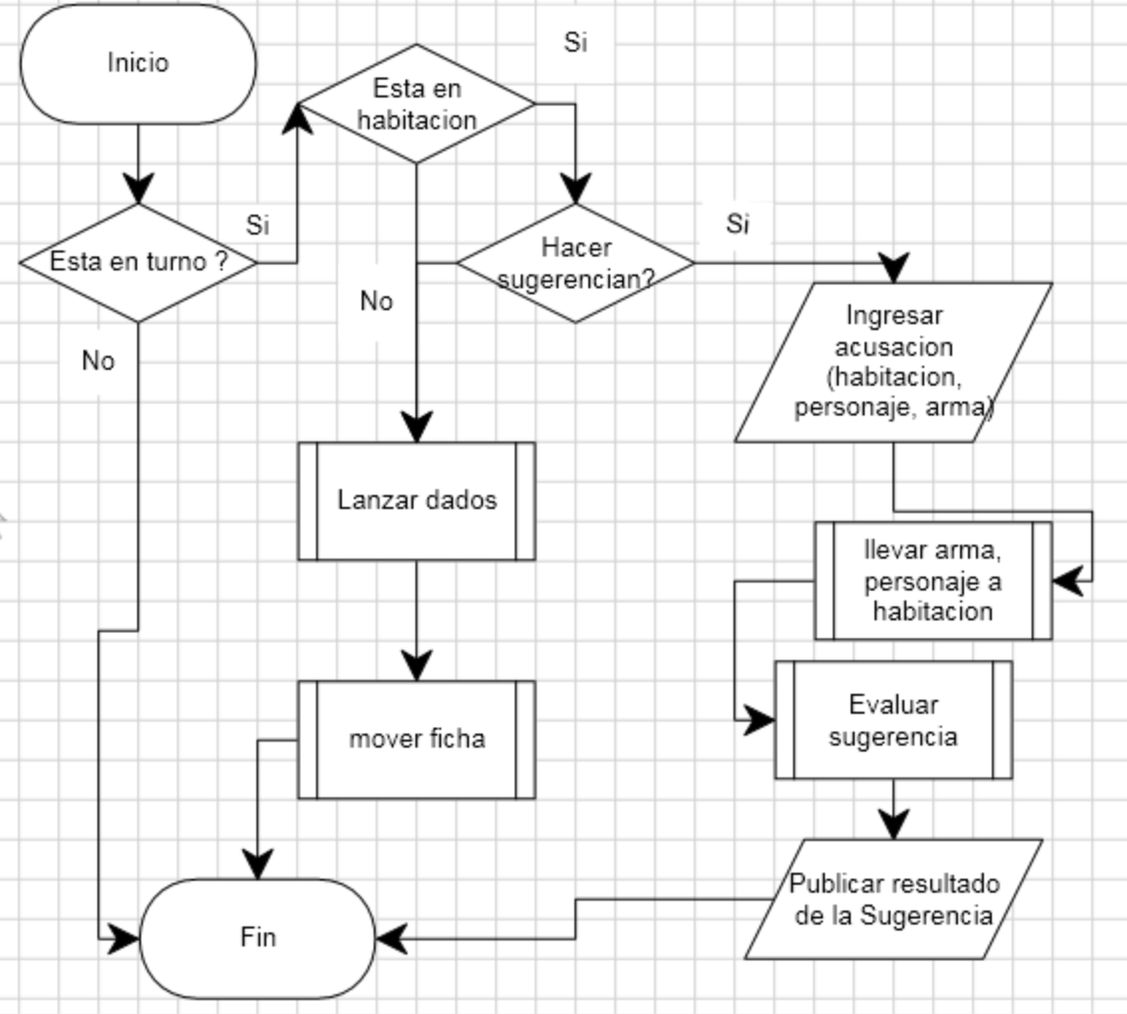

Ilustración 2: Diagrama de flujo de la Sugerencia

### Realizar acusación

Una **acusación** puede generarse cada vez que el jugador adquiera su turno, antes de mover su ficha, evitando que lance los dados y se desplace por el tablero de juego. El jugador debe suministrar la información (arma homicida, personaje homicida, habitación del crimen) para resolver el misterio de la muerte de Davy Jones. Una vez realizada, se traerán tanto arma, como personaje a la habitación mencionada en la **acusación** para su evaluación. Como resultado de la acusación, está decir si el jugador ha ganado o perdido la partida. Si alguno de los otros jugadores posee entre sus cartas alguna de las cartas (arma, personaje, habitación), quien hizo la acusación habrá perdido el jugo, de lo contrario, habrá logrado descifrar la enigmática muerte, ganando la partida.

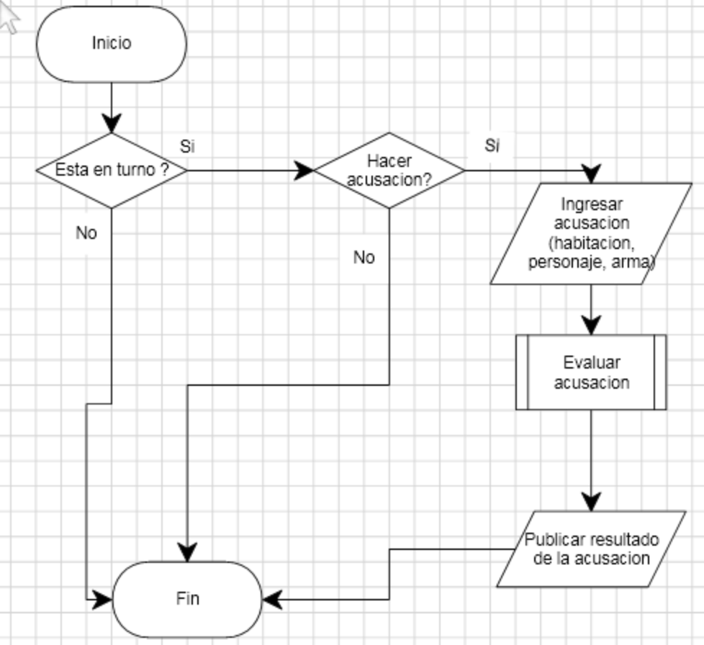

Ilustración 2: Diagrama de flujo para realizar acusación

### Moverse en el tablero de juego

Cada vez que un jugador esta en turno, puede moverse en el tablero de juego n-espacios[3] o menos, sí ingresa a alguna de las habitaciones antes de avanzar los n-pasos. Los movimientos deben se permitidos[4]. En caso de terminar el movimiento en una habitación, se debe realizar una sugerencia.

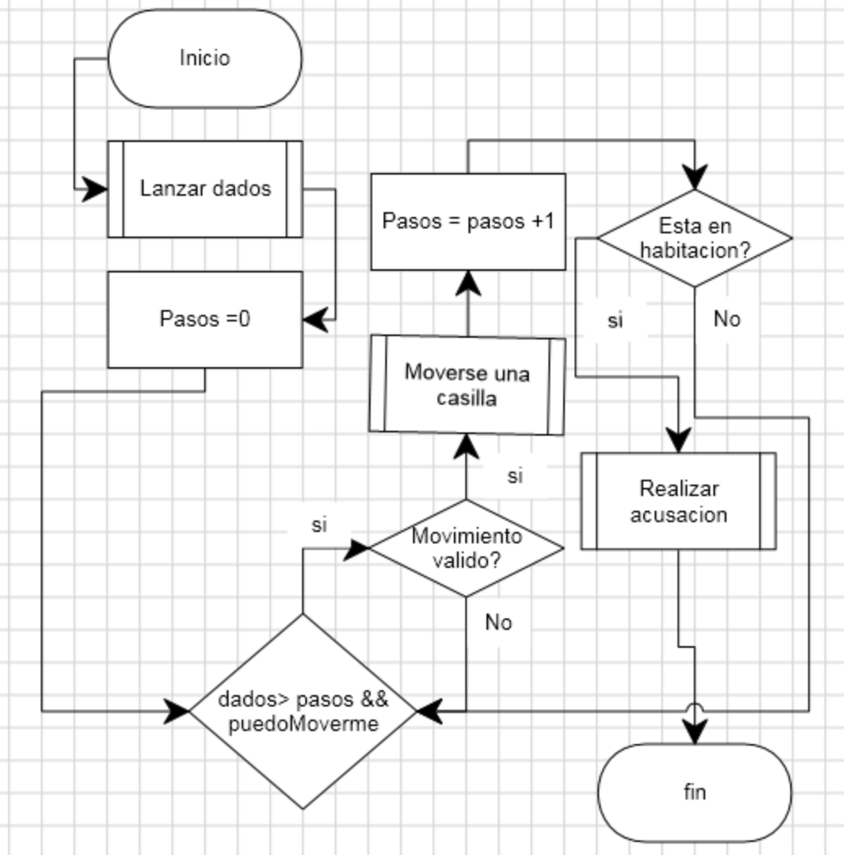

Ilustración 4: Moverse en el tablero (dados)

### Ingresar a habitación

El jugador puede ingresar a una habitación tras realizar un movimiento en el tablero tras lanzar los dados. En este caso, las puertas deben estar libres, y la habitación vacía. Una vez ingrese a la habitación, debe realizar una **acusación**.

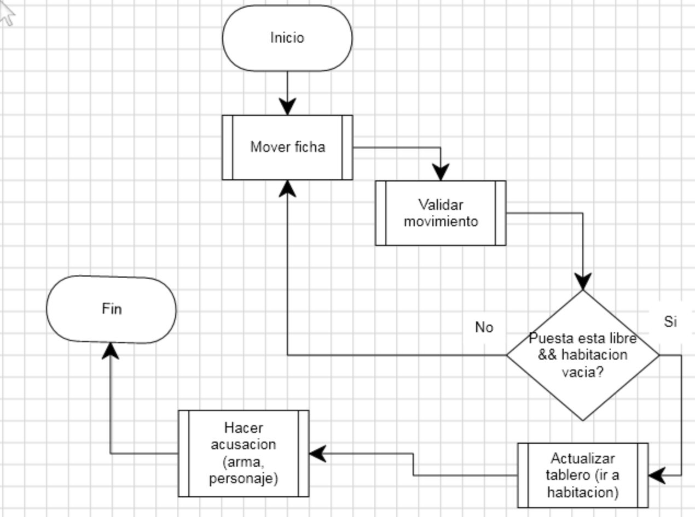

Ilustración 5: Ingresar a Habitación

### Lanzar dados

Solo aquel jugador en turno podra lanzar los dados, y obtener aleatoreamente un valor entero entre [1..6]

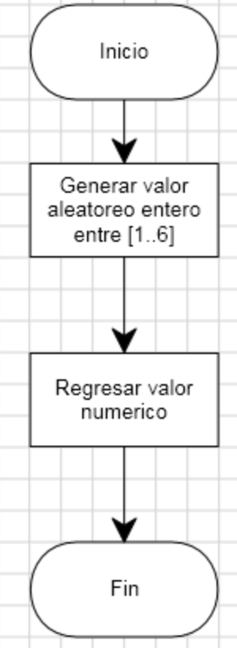

Ilustración 6: Diagrama de flujo de Lanzar dados

## Refinamiento de Casos de Uso

En la Primera Entrega (Ver Modelo de Procesos - SPMP) se realizo el Diagrama de Casos de Uso identificando actores, escenarios y casos de uso. Durante la Segunda Entrega – Primera Iteración se realizó correcciones y se añadieron otros casos de uso no identificados antes. Para conocer la especificación de los casos de uso y las correcciones dichas anteriormente vea Refinamiento de Casos de Uso V. 1.0.

## Obtención de Requerimientos Funcionales

## Obtención de Requerimientos No Funcionales

## Clasificación de Requerimientos

## Especificación de Requerimientos

Todos los requerimientos de software identificados en el desarrollo del presente proyecto, serán documentados en el documento (FifthFloorCorp)(ver Especificación de Requerimientos)

|  |  |  |  |  |  |  |  |
| --- | --- | --- | --- | --- | --- | --- | --- |
| **Identificador** | | | Identificación del requerimiento | | | | |
|
| **Clasificación** | | Funcional/No Funcional |  | | | | |
|
| **Autor** | | Quien lo creo (documentador) | **Implementador** | | Quienes lo están desarrollando (implantación) | | |
|
| **Descripción** | | EL requerimiento en prosa | | | | | |
|
| **Creación** | | Cuando fue creado | **Versión** | | Versión del requerimiento | | |
|
| **Estado de desarrollo** | |  | **Modificado** | | Ultima modificación | | |
|
| **Caso de uso Asociados** | |  | **Prototipo - Implementación %** | | En que prototipo esta | | |
|
| **Escenario Asociado** | |  | **Origen** | |  | La fuente de donde vino el requerimiento | |
|  |  | |
| **Observaciones** | | Notas y observaciones asociadas al requerimiento | | | | | |
|
| Desarrollo | | **Clase** | **Clase donde esta el requerimiento implementado** |  | | |  |
| **Atributos** | **Modificados al implementar el requerimiento** |  | | |  |
| Atributos de dominio | |  | | | |
|
| Dominio de Atributos | |  | | | |
|
| Prioridad |  |  | Alta/Esencial |  | Media/Deseado |  | Baja/Opcional |

Tabla 5: Formato de Especificación de Requerimientos

## Priorización de Requerimientos

## Validación de Requerimientos

## Trazabilidad de Requerimientos

# Requerimientos Específicos

## Requerimientos de Interfaces Externas

### Interfaces con el Usuario

* Esta deberá ser fuerte, dando entretenida experiencia al usuario.
* El contenido del juego será elaborado en español (manuales, instrucciones, avisos internos)
* Se debe contar como mínimo con el ratón, y el teclado como dispositivos de entrada.

### Interfaces con el Hardware

* Los requerimientos de hardware han de satisfacer las especificaciones de hardware de los equipos de cómputo de la sala de bases de datos, de las instalaciones de la Pontificia Universidad Javeriana (Bogotá).

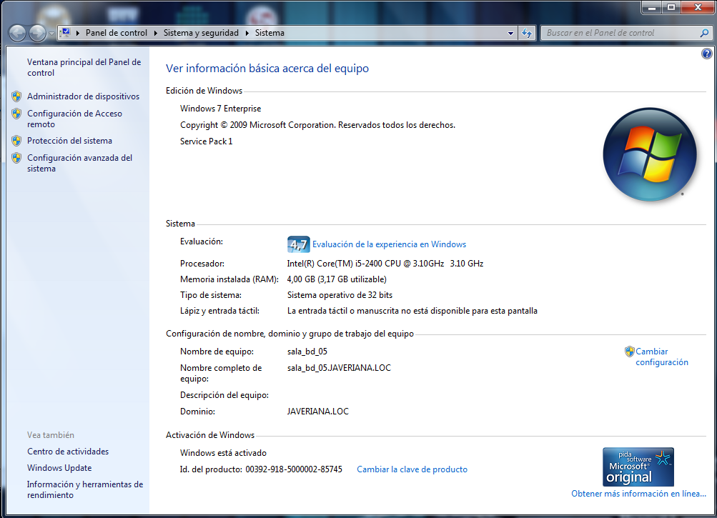

Figura 7: Especificación de los equipos de computo de la sala de Bases de Datos

* El sistema debe ejecutarse el equipos de computo con las especificaciones de hardware de los quipos de la sala de bases de datos

### Interfaces con el Software

* El sistema debe poderse ejecutar sobre maquinas que tenga Windows 7 de 32 bits.

### Interfaces con el Comunicación

* El sistema debe permitir que tanto servidor como cliente interactúen sobre una misma red.

## Requerimientos Funcionales

## Requerimientos de Desempeño

## Requerimientos de Atributos del Sistema

1. RQ: Requerimiento
2. Acorde al tema seleccionado para implementar el juego de Clue, el misterio del juego es la muerte de Davy Jones
3. n-espacios, son equivalentes al valor obtenido al lanzar los dados
4. Se considera un movimiento permitido aquel que se hace a una casilla o habitación vacía, hacienda movimientos en cruz (vertical, horizontal)